小学心理健康教育、信息技术教师资格考试面试大纲

一、测试性质
面试是中小学教师资格考试的有机组成部分，属于标准参照 性考试。笔试合格者，参加面试。
二、测试目标
面试主要考察申请教师资格人员应具备的新教师基本素养、 职业发展潜质和教育教学实践能力，主要包括：
（一）良好的职业道德、心理素质和思维品质。
（二）仪表仪态得体，有一定的表达、交流、沟通能力。
（三）能够恰当地运用教学方法、手段，教学环节规范，较 好地达成教学目标。

三、测试内容与要求
（一）职业认知
  - 热爱教育事业，有较强的从教愿望，对教师职业有正确 的认知，能清楚了解教师工作的基本内容和职责。
  - 关爱学生，具备从事教师职业应有的责任心。
（二）心理素质

- 乐观开朗，积极上进，有自信心。
- 具有一定的情绪调控能力,不偏激，不固执。
- 能够冷静地处理问题，具有较强的应变能力。
（三）仪表仪态
- 行为举止自然大方，有亲和力。
- 衣饰得体，符合教师的职业特点。
（四）言语表达
- 教学语言规范，口齿清楚，语速适宜。
- 表达准确、简洁、流畅,语言具有感染力。
- 善于倾听，并能做出恰当的回应。
（五）思维品质
- 思维严密，条理清晰，逻辑性强。
- 能正确地理解和分析问题，抓住要点，并作出及时反应。
- 具有一定的创新意识，在解决问题的思路和方法上有独 到之处。
（六）教学设计
- 了解专业特点及人才需求。
- 掌握所教专业的知识体系与基本规律。
- 能够根据课程标准处理教学材料，确定教学目标，突出 重点和难点。
- 能够基于小学生的知识基础和生活经验合理设计教师活
动。
- 学生活动设计有效，能引导学生通过自主参与、合作探

究的方式达成学习目标。
（七）教学实施
- 教学结构合理，条理清晰，能较好地控制教学节奏。
- 知识讲授准确，能基本完成教学任务。
- 能根据学生认知特点和学科教学规律，选择恰当的教学 方法，有效激发学生的学习动机。
- 能根据教学需要运用教具、学具和现代教育技术辅助教
学。
- 能应用专业知识解决实际问题。
- 板书工整规范、布局合理。
（八）教学评价
- 能够采用恰当的评价方式对学生的学习活动作出反馈。
- 能对自己的教学过程进行反思，做出比较客观的评价。 四、测试方法
采取结构化面试和情境模拟相结合的方法，通过抽题备课、
试讲、答辩等方式进行。
考生按照有关规定随机抽取备课题目进行备课，时间 20 分
钟，接受面试，时间 20 分钟。考官根据考生面试过程中的表现， 进行综合性评分。

五、评分标准

序号 | 测试项目 | 权重 | 分值 | 评分标准
一 | 职业认知 | 5 | 2 | 较强的从教愿望，对教师职业有高度的认同，对教师工作的基 本内容和职责有清楚了解
 |  |  | 3 | 关爱学生，尊重学生、平等对待学生，关注每个学生的成长
二 | 心理素质 | 10 | 4 | 活泼、开朗，有自信心
 |  |  | 3 | 有较强的情绪调节能力
 |  |  | 3 | 能够冷静地处理问题，具有较强的应变能力
三 | 仪表仪态 | 10 | 5 | 衣着整洁，仪表得体，符合教师职业特点
 |  |  | 5 | 行为举止稳重端庄大方，教态自然，肢体表达得当
四 | 言语表达 | 15 | 4 | 语言表达规范，语速适宜
 |  |  | 6 | 表达准确，具有感染力
 |  |  | 5 | 善于倾听、交流，有亲和力
五 | 思维品质 | 15 | 6 | 思维缜密，富有条理
 |  |  | 6 | 能正确地理解和分析问题，抓住要点，并作出及时反应
 |  |  | 3 | 具有创新性的解决问题的思路和方法
六 | 教学设计 | 10 | 1 | 了解专业特点及人才需求
 |  |  | 1 | 掌握所教专业的知识体系与基本规律
 |  |  | 3 | 了解课程的目标与要求、准确把握教学内容
 |  |  | 3 | 能根据学科的特点，确定具体的教学目标、教学重点和难点
 |  |  | 2 | 教学设计体现学生的主体性
七 | 教学实施 | 25 | 4 | 情境创设合理，关注学习动机的激发
 |  |  | 8 | 教学内容表述和呈现清楚、准确
 |  |  | 2 | 有与学生交流的意识，提出的问题富有启发性
 |  |  | 3 | 板书设计突出主题，层次分明；板书工整、美观、适量
 |  |  | 6 | 教学环节安排合理；时间节奏控制恰当；教学方法和手段运用  有效
 |  |  | 2 | 能应用专业知识解决实际问题
八 | 教学评价 | 10 | 5 | 能对学生进行过程性评价
 |  |  | 5 | 能客观地评价教学效果

六、试题示例
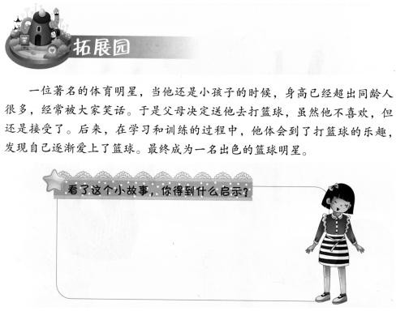
例一：《心理健康教育》试讲教学设计课题内容

（节选自《心理健康教育》五年级 P5）
要求：
- 配合教学内容适当板书。
- 教学过程需有提问环节。
- 试讲时要体现师生互动。

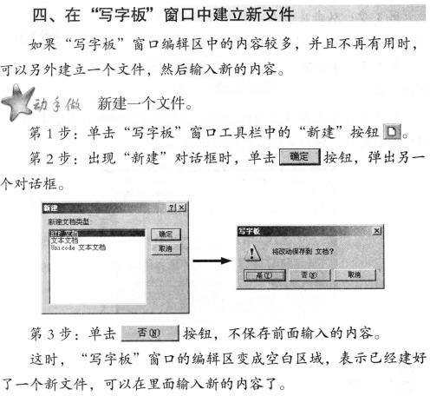
例二：《信息技术》教学设计课题内容

（节选自《信息技术》四年级上册 P5）
要求：
- 配合教学内容适当板书。
- 教学过程需有提问环节。
- 试讲时要体现师生互动。

